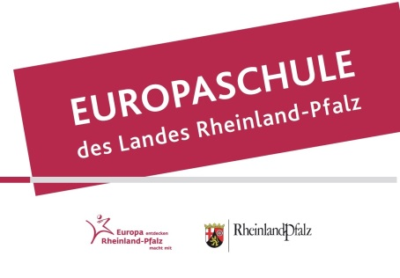

Antragsformular zur Zertifizierung von
„Europaschulen
des Landes Rheinland-Pfalz“
2025*

Antragsteller:

Schule: Klicken oder tippen Sie hier, um Text einzugeben.

Straße: Klicken oder tippen Sie hier, um Text einzugeben.

PLZ, Ort: Klicken oder tippen Sie hier, um Text einzugeben.

Telefon: Klicken oder tippen Sie hier, um Text einzugeben.
E-Mail: Klicken oder tippen Sie hier, um Text einzugeben.

Ansprechpartner: Klicken oder tippen Sie hier, um Text einzugeben.

Für die Beantragung beantworten Sie bitte folgende Fragen:

Die Beschlüsse der schulischen Gremien liegen vor,

Schulelternbeirat ☐
Schülervertretung ☐
örtlicher Personalrat ☐
Gesamtkonferenz ☐
Beschluss ____________ wird nachgereicht ☐

* Nähere Erläuterungen und Beispiele siehe Kriterienkatalog!

Aus den Bereichen A und C sind mindestens die ersten beiden Punkte jeweils obligatorisch für alle Schularten zu erfüllen.

Bereich A: Europäisches und interkulturelles Profil

- Europaprofil im Leitbild der Schule ja ☐ nein ☐

- Menschenrechts- und Demokratieerziehung ja ☐ nein ☐

- Netzwerkbildung ja ☐ nein ☐

- Öffentlichkeitsarbeit ja ☐ nein ☐

Bereich C: Internationale Begegnungen und Europa-Projekte

- Austauschprogramme ja ☐ nein ☐

- Projekte oder Tagungen für Schülerinnen und Schüler wurden durchgeführt: ja ☐ nein ☐

- Berufsorientierung für den europäischen Arbeitsmarkt
ja ☐ nein ☐

- Begegnung von Lehrkräften verschiedener europäischer Schulen:
ja ☐ nein ☐

Aus dem Bereich B ist mind. der erste Punkt zu erfüllen.

Bereich B: Fremdsprachen

- Erweitertes Fremdsprachenangebot ja ☐ nein ☐

- Bilinguale Angebote ja ☐ nein ☐

- Zertifikate ja ☐ nein ☐

- Herkunftssprachlicher Unterricht außer Deutsch ja ☐ nein ☐

Kriterienkatalog D: Zusätzliche Qualifikationen
(mindestens zwei Kriterien müssen erfüllt sein)

Nachweise der angegebenen Kriterien bitten wir als Anlage beizufügen.
- Internationale Wettbewerbe ja ☐ nein ☐

- Teilnahme am Europäischen Wettbewerb ja ☐ nein ☐

- Fortbildung von Lehrkräften zu europarelevanten Themen
ja ☐ nein ☐

- Nachhaltiges Medienkonzept ja ☐ nein ☐

- Europaportfolio ja ☐ nein ☐

- weitere und besondere Aktivitäten ja ☐ nein ☐

Bitte senden Sie uns Ihre Bewerbung

per Fax oder E-Mail an das

Ministerium für Bildung,
Referat 9422C, Mittlere Bleiche 61, 55116 Mainz.
E-Mail: Kristiane.Lacher@bm.rlp.de
Fax: 06131/16 4005, Tel.: 06131/16 2740

